**CHI ĐOÀN 10C SINH HOẠT THEO CHỦ ĐỀ: *TẾT BÌNH AN***

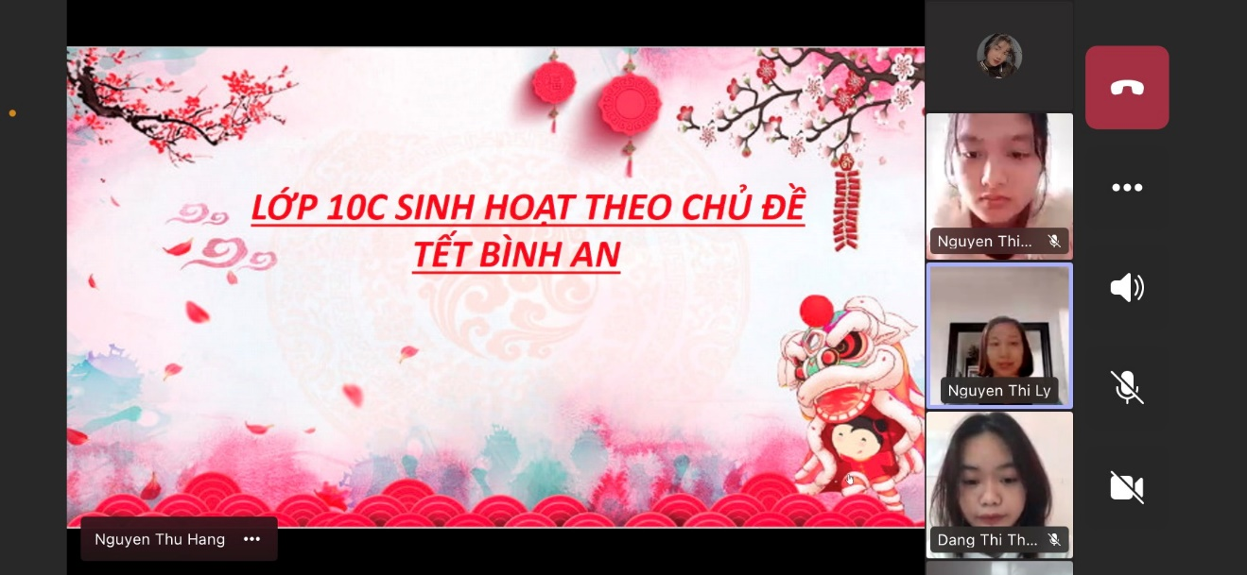Thực hiện kế hoạch tuần 20 của trường THPT Phù Cừ, chi đoàn 10C đã long trọng tổ chức buổi sinh hoạt lớp với chủ đề: *Tết bình an* vào tiết 5 ngày thứ 7(22/01/2022) trong phòng học Teams. Buổi sinh hoạt có sự góp mặt của cô giáo chủ nhiệm Nguyễn Thị Lý và 37 bạn học sinh trong lớp .

Mở đầu buổi sinh hoạt, bạn lớp trưởng Phan Thị Hải Triều đã cùng cả lớp tìm hiểu về nguồn gốc và ý nghĩa của ngày Tết Nguyên Đán. Các bạn trong lớp bàn luân rất sôi nổi và có những luồng ý kiến khác nhau về nguồn gốc của ngày tết nhưng phần lớn đều cho rằng Tết Nguyên Đán có nguồn gốc từ Trung Quốc và được du nhập về Việt Nam trong khoảng nghìn năm bắc thuộc song ngày tết của người Việt lại kết tinh những nét đẹp riêng trong văn hóa của người Việt. Tết Nguyên Đán là dịp để những người con xa quê hướng về Tổ quốc, trở về quê hương đoàn tụ với gia đình và thành kính nhớ về tổ tiên.

Tiếp theo chương trình, bạn Đỗ Thị Thanh dẫn dắt cả lớp tìm hiểu về phong tục ngày Tết của người Việt trên khắp ba miền của đất nước bằng hệ thống câu hỏi trắc nghiệm. Các bạn trong lớp rất nhiệt tình tương tác và hầu hết đều đưa ra những phương án trả lời chính xác. Cùng với việc trả lời câu hỏi trắc nghiệm, nhiều bạn còn có những chia sẻ thú vị về phong tục đón tết rất đặc biệt của một số vùng. Qua phần tìm hiểu này, mỗi bạn trong lớp lại có thêm những hiểu biết về phong tục đón tết của người Việt trên khắp mọi miền của Tổ quốc.

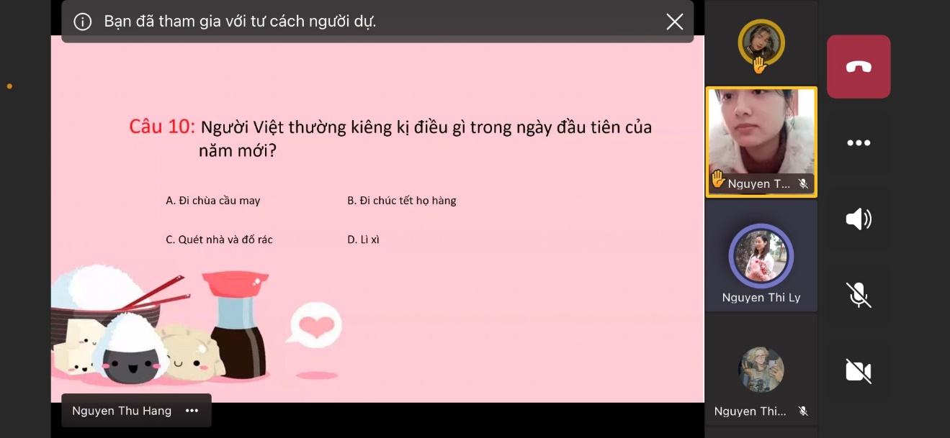

*Lớp 10C tìm hiểu về phong tục đón Tết của người Việt*

Tết Nguyên Đán là dịp mà bất cứ người Việt nào cũng háo hức mong chờ nhưng trong tình hình dịch bệnh Covid 19 đang có những diễn biến rất phức tạp, đặc biệt là trên địa bàn tỉnh Hưng Yên, số ca mắc mới những ngày gần đây đang tăng lên nhanh chóng thì làm thế nào để đón một cái Tết bình an chính là nội dung mà các bạn học sinh lớp 10C thảo luận sôi nổi. Theo chia sẻ của các bạn để đón một cái tết an lành thì mọi người không nên hoảng hốt, lo âu thái quá, không dừng toàn bộ hoạt động mua sắm, về quê đón Tết nhưng khi tham gia các hoạt động này thì mỗi người cần có ý thức tự giác thực hiện các biện pháp phòng dịch tốt, tham gia giao thông an toàn và tuyệt đối không sử dụng pháo nổ.

Nói về điều mình mong muốn nhất trong dịp Tết là chuyên mục được các bạn quan tâm và hào hứng chia sẻ. Có bạn mong muốn được nhận nhiều lì xì, có bạn mong muốn có nhiều quần áo đẹp, có bạn lại mong muốn gia đình hòa thuận gắn kết… và đại đa số các bạn nói điều quý giá nhất trong dịp Tết là cả nhà được quây quần bên nhau, ăn bữa cơm đoàn viên để chia sẻ những niềm vui, nỗi buồn trong cuộc sống và cùng nhau thức để chào đón giao thừa.

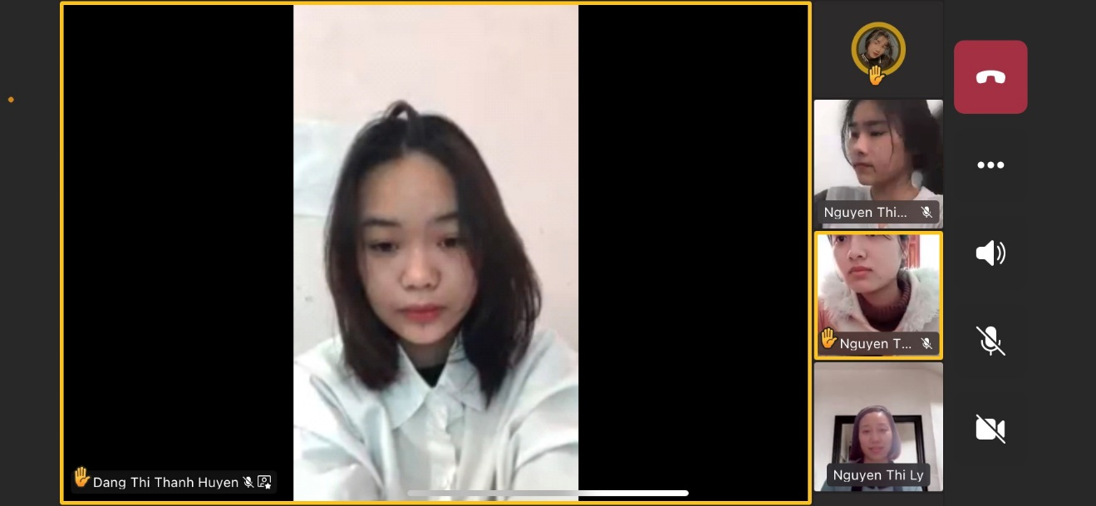

*Chia sẻ của học sinh lớp 10C về Tết bình an*

Buổi sinh hoạt theo chủ đề *TẾT BÌNH AN* của lớp 10C khép lại bằng những giai điệu rộn ràng, vui tươi của bài hát *Tết đong đầy* do bạn Phạm Thị Thúy trình bày. Buổi sinh hoạt kết thúc, mỗi học sinh lớp 10C có những ước mong khác nhau vào năm mới 2022 nhưng có một điểm chung là ai cũng nuôi hi vọng về một năm mới bình an, dịch bệnh qua mau để học sinh được nô nức đến trường.

**Tác giả: *Nguyễn Thị Ngân* - Chi đoàn 10C.**